|  |  |  |
| --- | --- | --- |
|  | **Carátula para entrega de prácticas** | |
| Facultad de Ingeniería | | Laboratorio de docencia |

Laboratorios de computación

salas A y B

|  |  |
| --- | --- |
| *Profesor:* | M. I. Marco Antonio Martínez Quintana |
| *Asignatura:* | Estructura de Datos y Algoritmos |
| *Grupo:* | 17 |
| *No de Práctica(s):* | 08 |
| *Integrante(s):* | Díaz Segura, Mauricio Iván |
| *No. de Equipo de cómputo empleado:* |  |
| *No. de Lista o Brigada:* |  |
| *Semestre:* | 2020-2 |
| *Fecha de entrega:* | 24 - III - 2020 |
| *Observaciones:* |  |

CALIFICACIÓN: __________

**Objetivos**

Revisarás las definiciones, características, procedimientos y ejemplos de las estructuras lineales Lista doblemente ligada circular, con la finalidad de que comprendas sus estructuras y puedas implementarlas.

**Introducción**

Como hemos visto hasta ahora, las listas son estructuras de datos lineales cuyo elemento más pequeño es el nodo. En las listas doblemente ligadas, estos nodos tienen dos apuntadores, uno que apunta a una referencia previa y, el otro, a una siguiente. Con esto, es posible recorrer esta estructura con el orden en que las referencias estén acopladas a cada nodo (Cairó y Guardati, 2006).

Las listas doblemente ligadas circulares tienen la particularidad de que ambos extremos de la estructura (HEAD y TAIL) no apuntan a un vacío, como las listas doblemente ligadas, sino que estás tienen apuntador al extremo opuesto, lo cual permite regresar al inicio o al final de la estructura cuando esta ha terminado. Para esto, es necesario tener una referencia que indique el inicio de la lista, de otro modo, se podría tener una búsqueda interminable (Cairó y Guardati, 2006).

**Desarrollo**

En las listas dobles, uno de sus usos es en aplicaciones de mensajería instantánea, ya que los mensajes se almacenan con un predecesor y un sucesor, los cuales cambian por medio de las funciones borrar e insertar características de las listas. Estas entradas (mensajes) están ordenados por fecha de llegada; asimismo, tiene un fin y este se puede notar cuando se recorre hasta el mensaje más antiguo.

Otro ejemplo importante son los motores de búsqueda, los cuales imprimen información en pantalla de cierta manera ordenada de acuerdo a los criterios de búsqueda que se hayan ingresado.

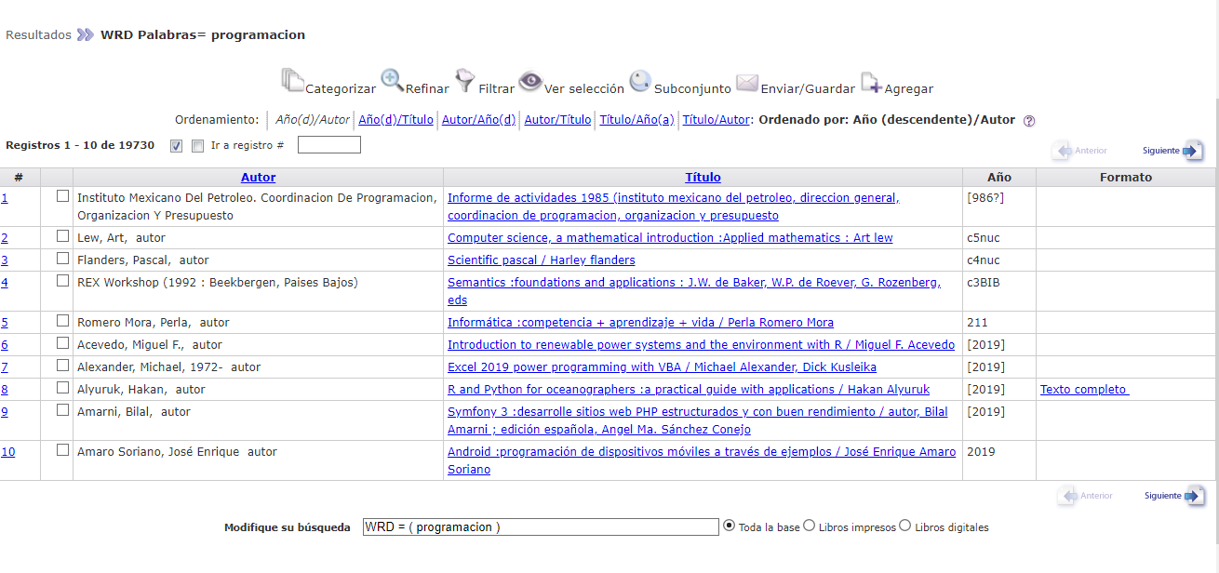

**Imagen 1.** Buscador de la Dirección General de Bibliotecas de la UNAM

Asimismo, las listas doblemente ligadas pueden ser empleadas en ciertas aplicaciones como de servicio de streaming, esto se debe a que cada elemento (ya sea película, serie, etc) es un nodo en la estructura, la cual contiene información (nombre, actores, año de salida, entre otras) y se puede, usualmente, recorrer la lista hasta que vuelve a empezar.

Otra aplicación de estas estructuras de datos es la lista de canales de televisión. Estos tienen un número finito de transmisiones; una vez que se ha llegado al final de la lista de canales, ésta regresa al principio y se puede recorrer de nuevo. De la misma forma, tiene un sistema de búsqueda que es el número del canal, el cual es ingresado con el control remoto y encuentra el elemento deseado.



**Imagen 2.** Lista de películas de Netflix

**Conclusiones**

Con este tipo de estructuras, es posible mantener un mejor orden al tener una referencia previa y posterior; esto agregado a todas las ventajas que las listas, en general, ofrecen, como el almacenamiento de datos cuando no se conoce la cantidad exacta de éstos, entre otras.

**Referencias**

Cairó, O., y Guardati, S. (2006). *Estructuras de Datos* (3ra ed.). McGraw Hill.

Dirección General de Bibliotecas. http://dgb.unam.mx/index.php/catalogos/librunam

Netflix. www.netflix.com